Повторение
Рабочий лист ученика___________________________________ ___________класса
ТЕМА УРОКА:
Задание №1. Заполнить схемы
Задание №2. Решить криптограмму. Определить тему урока.
1 Самый крупный сосуд.  2.Красные кровяные клетки.  3.Процесс пожирания инородных тел лейкоцитами.  4 Кровь, насыщенная углекислым газом.  5. Наследственное заболевание, выражающееся в склонности к  кровотечениям в результате несвертывания крови.  6. Препарат из убитых или ослабленных микроорганизмов.  7.Белые кровяные клетки.  8 Способность организма защищаться от инфекционного воздействия.  9.Человек, предоставляющий часть своей крови для переливания.  10.Вещество, входящее в состав эритроцитов.  11.Жидкая часть крови.  12 Группа крови универсального донора.  13.Вещество, вырабатываемое лейкоцитами на чужеродный белок  или организм. |  |  | 1 6 3 2 11 6  2 12 2 10 11 2 3 13 10 11  3 14 6 17 3 13 10 11 3 15  4 4 8 9 3 15 9 6 16  5 17 8 18 3 14 10 18 10 16  6 4 6 1 13 10 9 6  7 18 8 19 1 3 13 10 11 20  8 10 21 21 22 9 10 11 8 11  9 23 3 9 3 2  10 17 8 21 3 17 18 3 24 10 9  11 25 18 6 15 21 6  12 25 8 2 4 6 16  13 6 9 11 10 11 8 18 3
1 | 2 | 22 | 17 | 10
1 | 2 | 3 | 4 | 3 | 3 | 24 | 2 | 6 | 7 | 8 | 9 | 10 | 16

Задание №3. Что объединяет данные объекты? Их предназначение? (____________________________)
- Что будет предметом обсуждения на уроке? (________________________________________________)
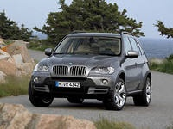 | 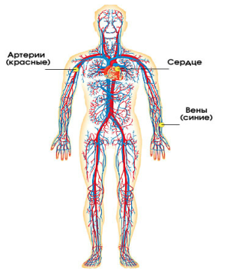 |  | 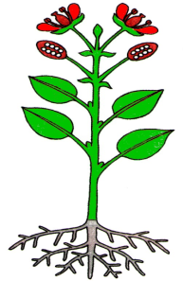

Задание №4 «Верю, не верю» (технология ТРКМ).
Утверждения | До изучения материала  (предположения) | После изучения материала  (ответы)
1. Человек имеет четырехкамерное сердце.
2. Кровь человека движется по двум кругам кровообращения.
3. У человека 3 круга кровообращения.
4. Венозная кровь-это кровь, которая течет по венам.
5. Артериальная кровь-это кровь, которая течет по артериям.

Новая тема
Проблема: Так как же считать правильно два или три круга кровообращения?
Работа в группах: 1 группа изучает движение крови большого круга кровообращения (Смоделировать «большой круг кровообращения»
2 группа изучает движение крови малого круга кровообращения (смоделировать «малый круг кровообращения» 3 группа – кровообращение в сердце
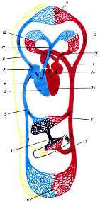
Карточка 2. (для II группы). Вставьте пропущенные словаБольшой круг кровообращения – это путь крови из _________ через ________ в ____________. По большому кругу кровь проходит за ________. По артериям большого круга течет ________ кровь, по венам - __________ кровь. В малом круге кровообращения по артериям течет __________ кровь, по венам ________ кровь. | Карточка 1. (для I группы). Вставьте пропущенные слова. Малый круг кровообращения начинается в _____________ желудочке. Из _________ кровь по легочным артериям поступает в __________. Здесь происходит ____________. Кровь отдает _________ и насыщается кислородом. По легочным венам она поступает в _________ предсердие.

Домашняя работа Лабораторная работа «Функции венозных клапанов. Изменения в тканях при перетяжках, затрудняющих кровообращение»
Цель: познакомиться с функциями венозных клапанов.
Пояснение. Если рука опущена, венозные клапаны не дают крови стечь вниз. Клапаны раскрываются лишь после того, как в ниже лежащих сегментах накопится достаточное количество крови, чтобы открыть венозный клапан и пропустить кровь вверх, в следующий сегмент. Поэтому вены, по которым кровь движется против силы тяжести, всегда набухшие. Ход работы.
- Поднимите одну руку вверх, а вторую опустите вниз. Спустя минуту положите обе руки на стол. Наблюдения запишите в тетрадь.
- Сформулируйте вывод. Почему поднятая рука побледнела, а опущенная – покраснела?
В какой руке венозные клапаны были закрыты?

Последовательное изменение цвета пальца | Причина изменения
Признаки кислородной недостаточности:__________________________________________________________________________________________________________________________________________________
Причины нарушения чувствительности пальца:_______________________________________________________________________________________________________________________________________________________________
Массажем пальца по направлению к сердцу достигается________________________________________________________________________________________________________________________________________________________________________________________________________________________________________

